Муниципальное казенное общеобразовательное учреждение
«Краснознаменская средняя общеобразовательная школа» Курьинского района Алтайского края
(МКОУ «Краснознаменская средняя общеобразовательная школа»)
658322 Алтайский край, Курьинский район, с Краснознаменка, ул Ленина, 2
e-mail:krasnoznamenskayasosh@mail.ru, тел. 8(385) 76 27 4 73

Приказ

«06» февраля 2020г. № 8-од

«О проведении Всероссийских
проверочных работ в МКОУ «Краснознаменская
средняя общеобразовательная школа» в 2020 году»

В соответствии с приказом Федеральной службы по надзору в сфере образования и науки от 27.12.2019 № 1746 «О проведении Федеральной службы по надзору в сфере образования и науки мониторинга качества подготовки обучающихся общеобразовательных организаций в 2020 году»,
ПРИКАЗЫВАЮ:
- Утвердить график проведения Всероссийских проверочных работ (далее – ВПР) в МКОУ «Краснознаменская средняя общеобразовательная школа» в 2020 году (приложение 1).
- Назначить школьным координатором проведения ВПР
- Букрееву С.Н., учителя математики, в МКОУ «Краснознаменская средняя общеобразовательная школа»;
- Иванищева С.В., заместитель руководителя филиалом МКОУ «Краснознаменская средняя общеобразовательная школа» «Новофирсовская основная общеобразовательная школа» по учебно-воспитательной работе;
- Коптелову М.Ю., заместитель руководителя филиалом МКОУ «Краснознаменская средняя общеобразовательная школа» «Кузнецовская средняя общеобразовательная школа» по учебно-воспитательной работе;
- Заместителям руководителей по учебной работе:
- обеспечить участие учащихся 4, 5, 6, 7, 8 и 11 классов в ВПР в 2020 году;
- соблюдать сроки на каждом этапе проведения ВПР в соответствии с графиком;
- организовать и проконтролировать включение дат проведения ВПР в календарно-тематические планы;
- информировать родительскую общественность о планируемых оценочных процедурах на родительских собраниях, сайте ОО, информационных стендах школы.
- обеспечить организацию видеонаблюдения в режиме офлайн и общественного наблюдения в аудиториях проведения ВПР;
- обеспечить объективность результатов знаний обучающихся при проведении ВПР;
- спланировать дальнейшую работу по повышению качества образования с использованием результатов ВПР.
4. Контроль исполнения приказа в филиале МКОУ «Краснознаменская средняя общеобразовательная школа» «Новофирсовская основная общеобразовательная школа» возложить на Е.Н. Деревянник, в филиале МКОУ «Краснознаменская средняя общеобразовательная школа» «Кузнецовская средняя общеобразовательная школа» возложить на Т.А. Коптелову. Контроль исполнения приказа в МКОУ «Краснознаменская средняя общеобразовательная школа» оставляю за собой.
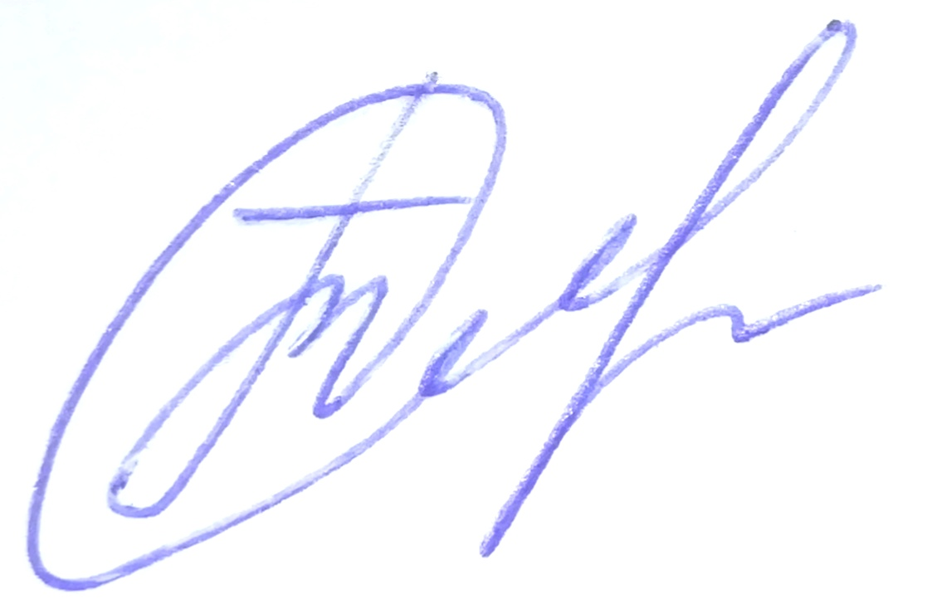
Директор школы Т.А. Торшина

